2017 год был объявлен годом экологии в России. В наши дни, когда мир находится на грани экологической беды, экологическое воспитание, как никогда, является одной из актуальных проблем современности.
Мир природы удивителен и прекрасен. Однако далеко не все способны видеть эту красоту: многообразие цвета, форм, разнообразие красок неба, листьев, воды… умение «смотреть» и «видеть», «слушать» и «слышать» не развивается само собой, не дается от рождения в готовом виде, а воспитывается.
Главная цель экологического воспитания в дошкольном возрасте – воспитание гуманного отношения к окружающей природе.
Из цели вытекает ряд задач, из которых главная – это научить детей видеть и понимать красоту родной природы, бережно относиться ко всему живому и использовать полученные знания в повседневной жизни.
В течение 2017 года работа в группе «Земляничка» по экологическому воспитанию строилась на основе плана мероприятий по экологии в МАДОУ СЦРР Детский сад «Золотой ключик».
В своей работе использовали следующие программы и методики: «Юный эколог» С.Н. Николаева, «Методика ознакомления детей с природой в детском саду» П.Г. Саморукова; «Экология в детском саду и начальной школе» М.Д. Маханева; «Развивающие занятия по экологии для дошкольников» Н.Ф. Дик. «Времена года» Л.Б. Фесюкова, О.О. Григорьева.
Одним из важнейших условий реализации системы экологического образования является организация предметно-развивающей среды. В своей группе я постаралась создать среду таким образом, чтобы она способствовала развитию ребенка, формировала его как личность, а также создала условия для формирования у ребенка элементов экологической культуры, экологически грамотного поведения. Поэтому процесс обучения старалась строить таким образом, чтобы основные экологические знания дети получали наглядным методом. С этой целью создала в группе экологическую лабораторию, где дети проводили простейшие опыты и вели наблюдения. Здесь размещен материал для экспериментирования2: стаканчики, трубочки, микроскоп, лупы, песок, глина, камни, семена растений, шишки, мхи, кусочки коры деревьев и т.д.

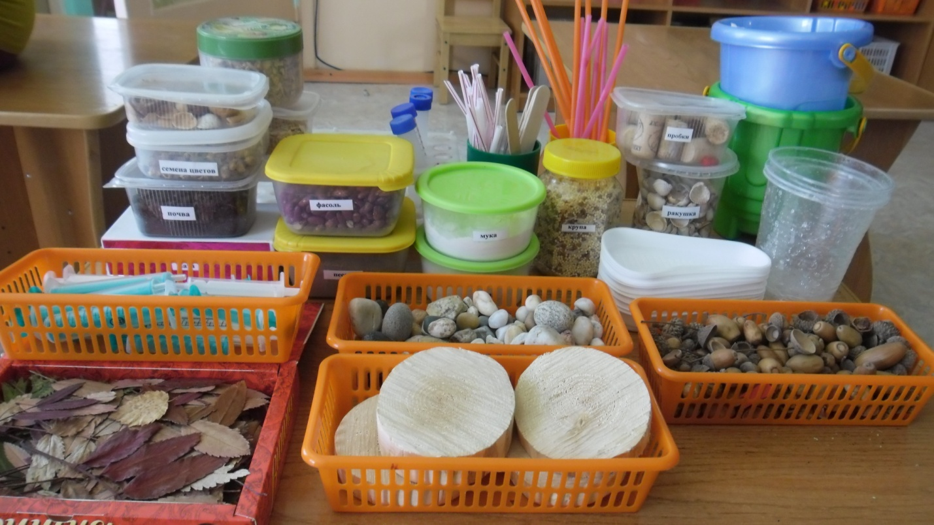
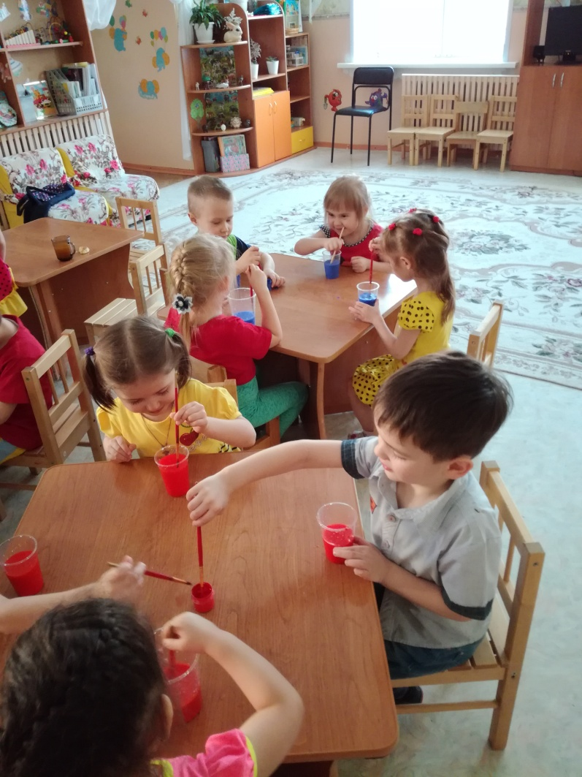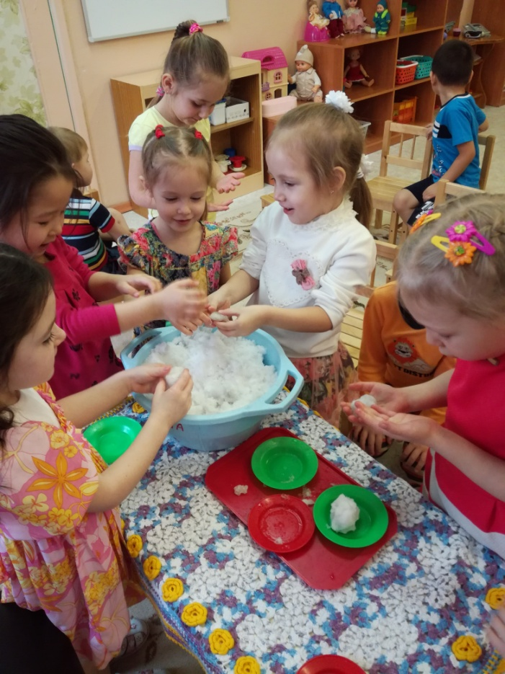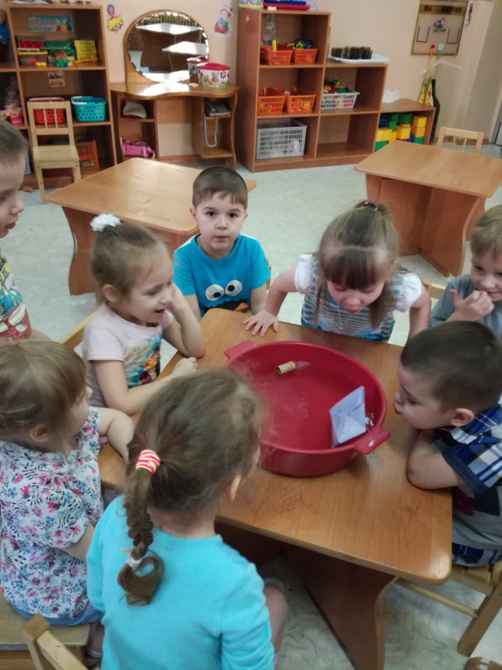

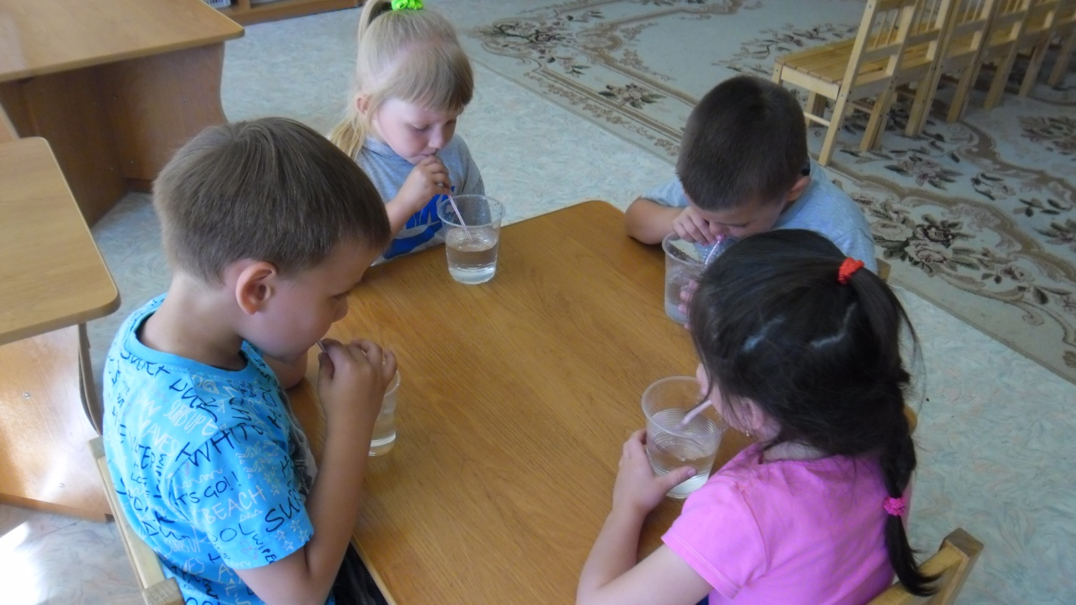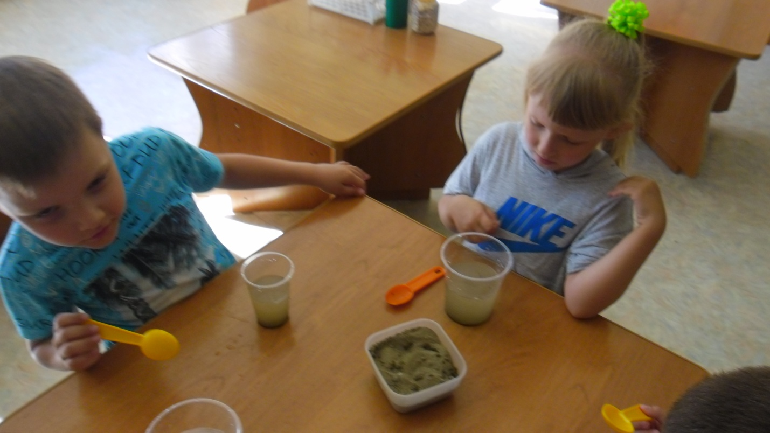
В летний период экспериментирование проводилось на площадке. Дети знакомились со свойствами воздуха, воды, песка, камней.
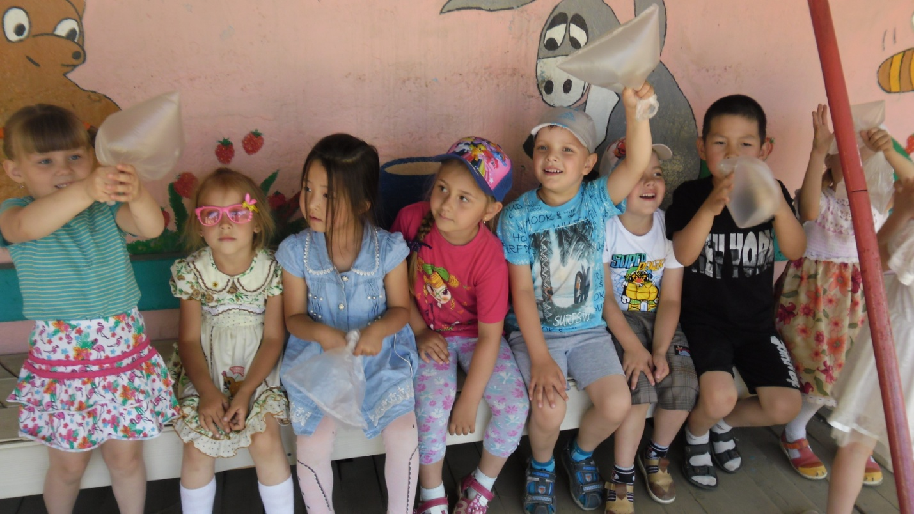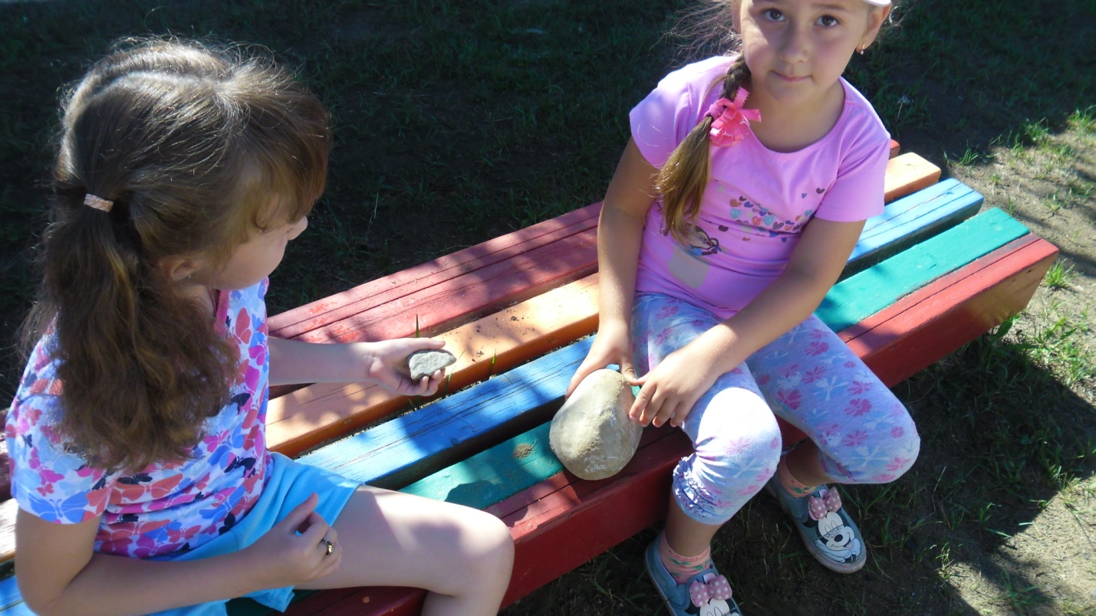

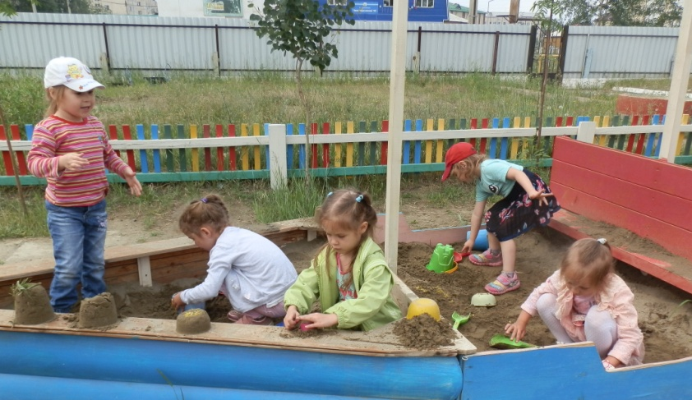
Во время игр с песком знакомились с его свойствами.
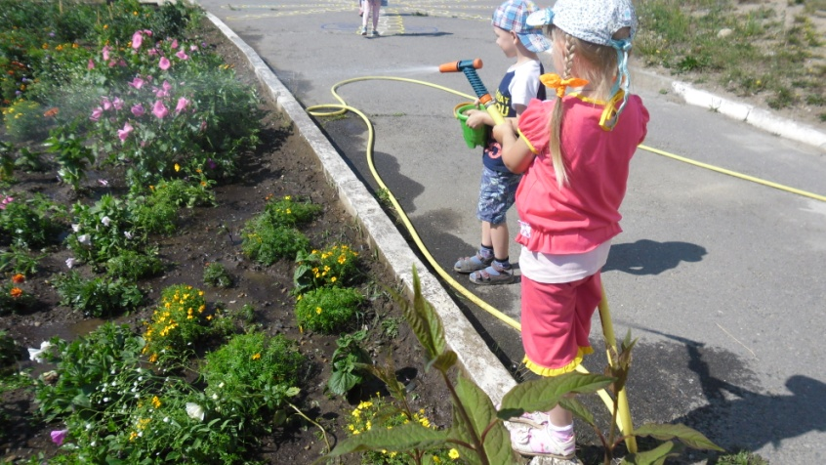
Во время полива клумбы и огорода знакомились со свойствами воды.

В группе имеется различный демонстрационный материал.
Это литература на природоведческую тему.
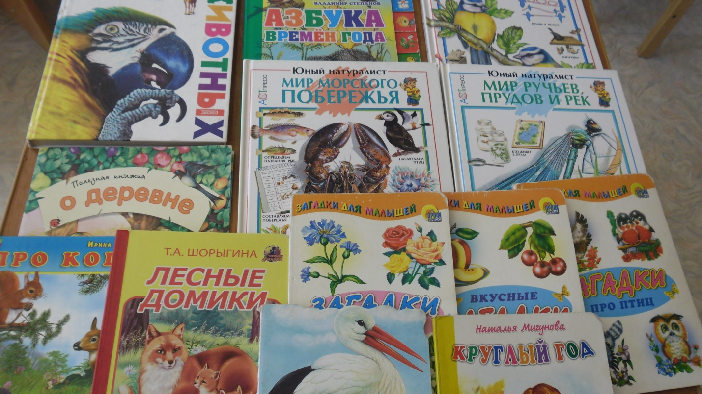
Альбомы о временах года
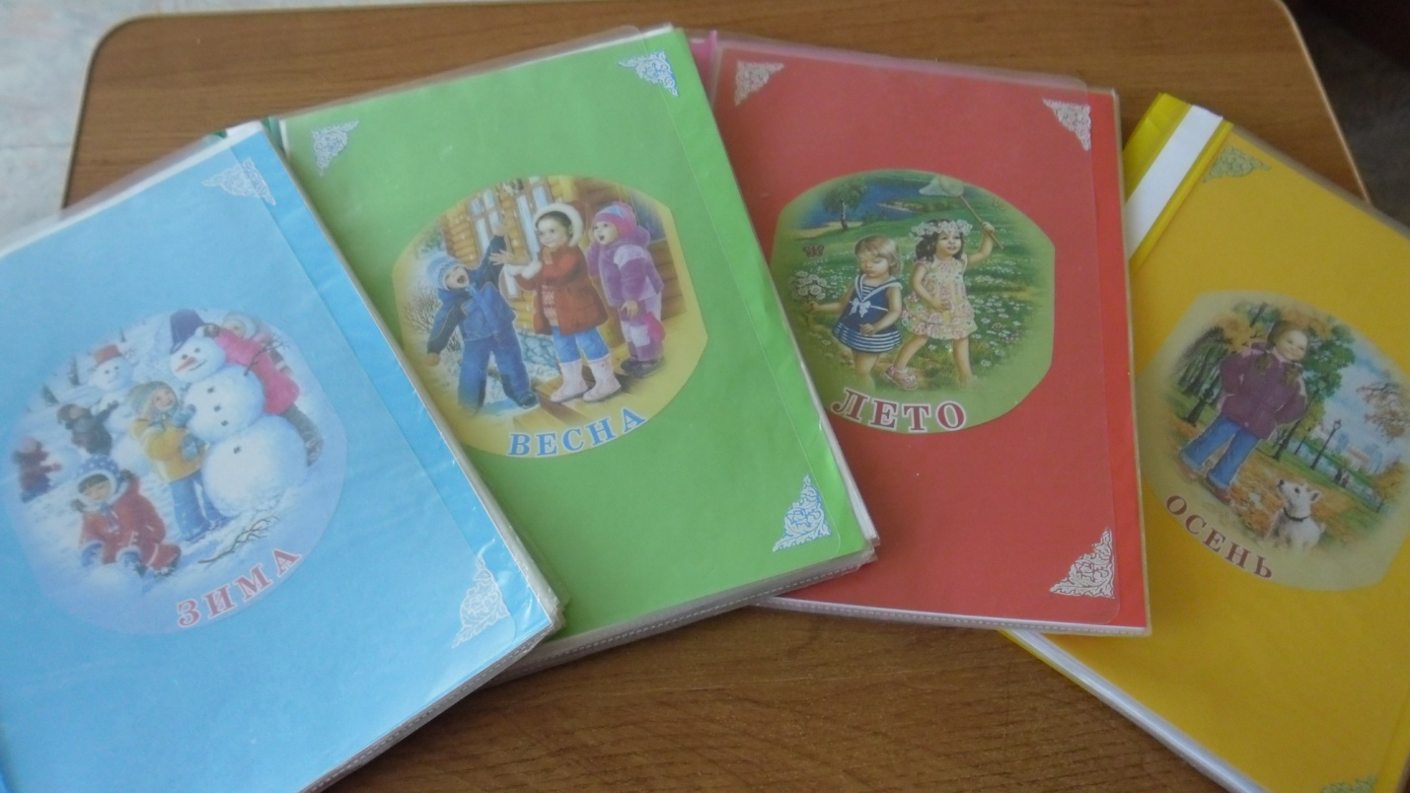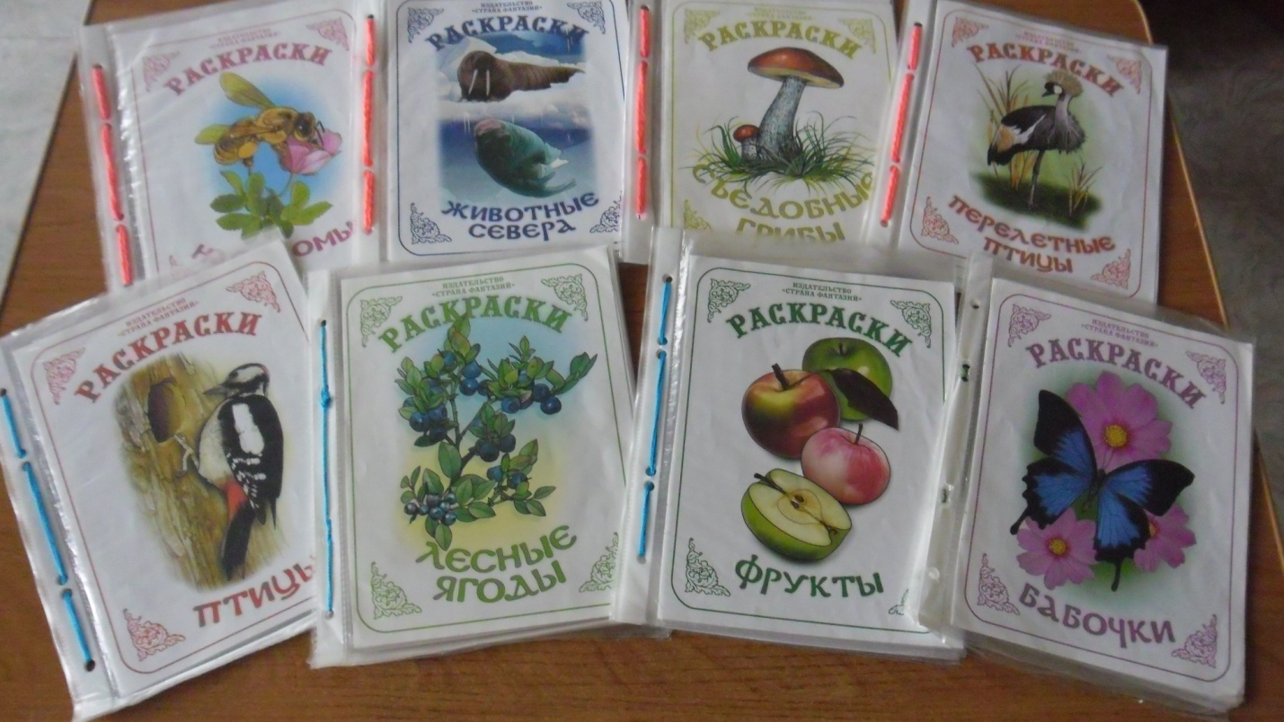
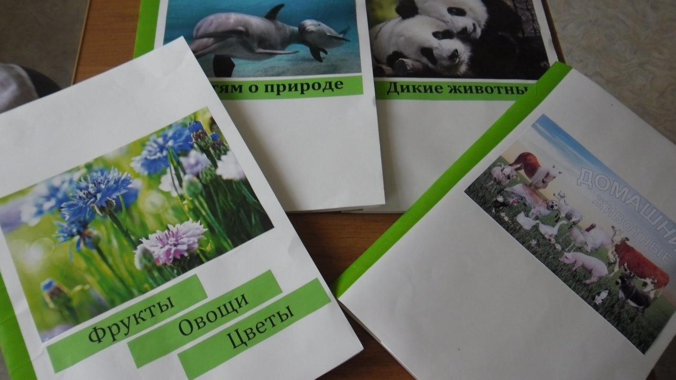
В течение года с помощью родителей были оформлены альбомы: «Лекарственные растения», «Байкал – чудо России», «Цветы», «Птицы», «Животные родного края», «Экологические сказки».
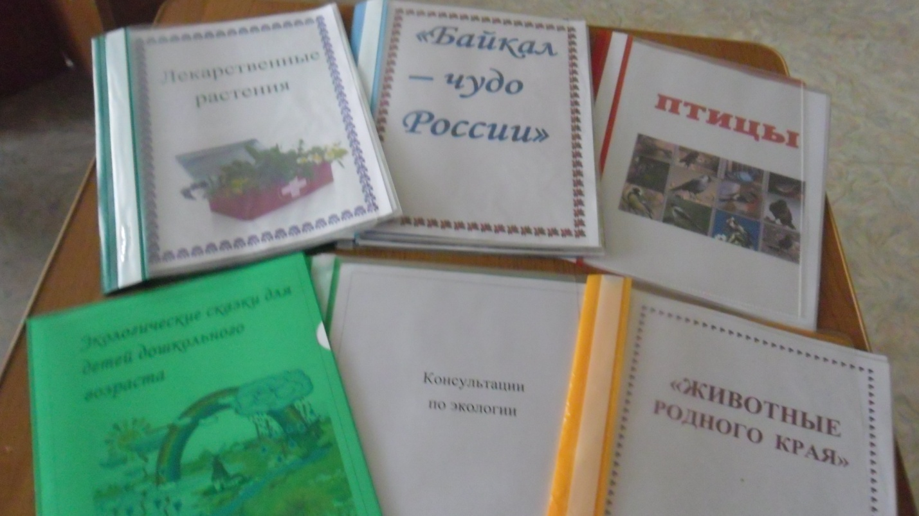
В работе с дошкольниками по экологическому воспитанию и обучению мы использовали интегрированный подход, предполагающий взаимосвязь исследовательской деятельности, музыки, изобразительной деятельности, физической культуры, игры, театральной деятельности, литературы, моделирования, просмотра телепередач, а также организации самостоятельной деятельности детей, т. е. экологизацию различных видов деятельности ребенка.
Таким образом, почти каждая тема по экологии подкреплялась разными видами деятельности и крупица за крупицей в детские сердца закладывается гуманное отношение к природе.
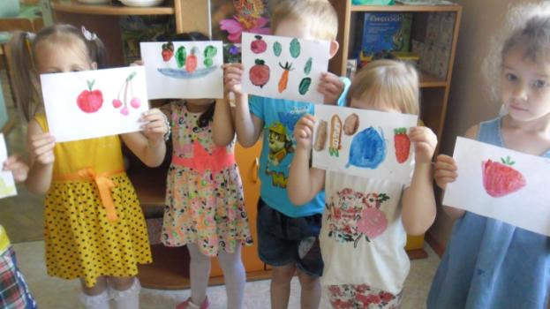

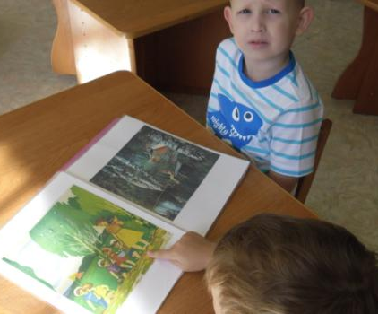
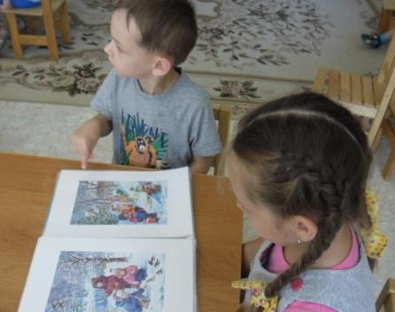
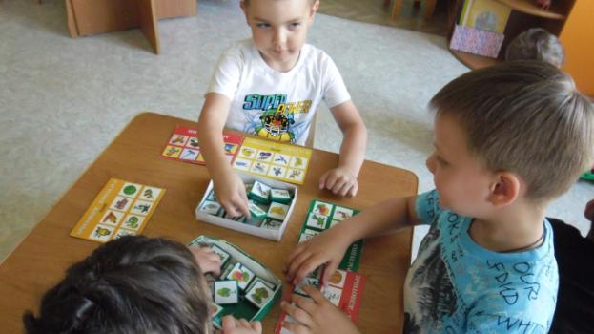

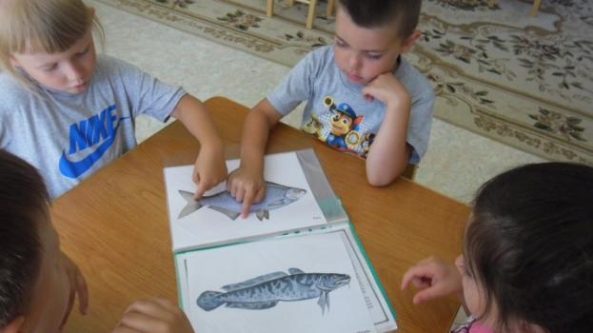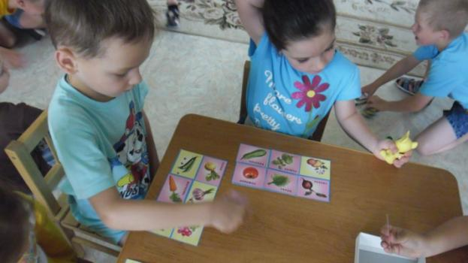
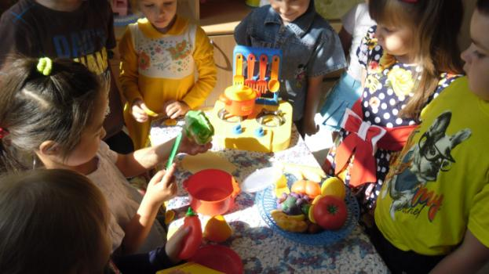
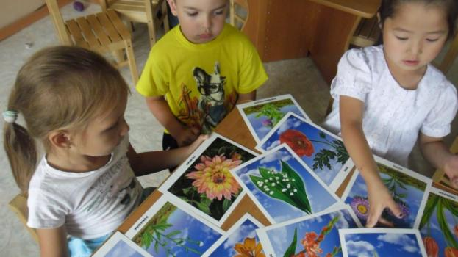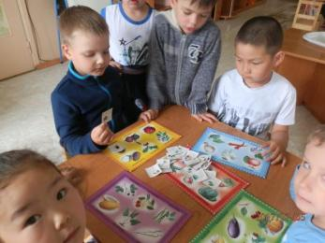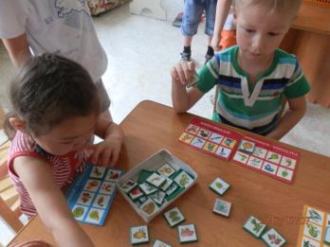

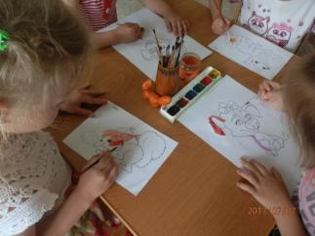

Регулярно проводились наблюдения, в ходе которых у детей формировались представления о сезонных изменениях в жизни растений, насекомых.
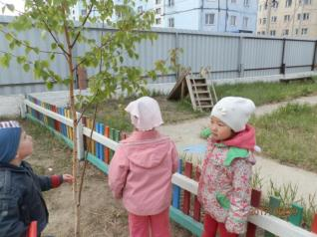
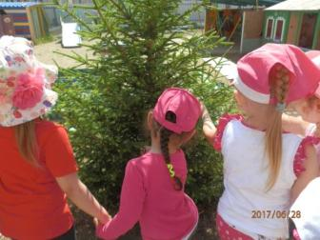
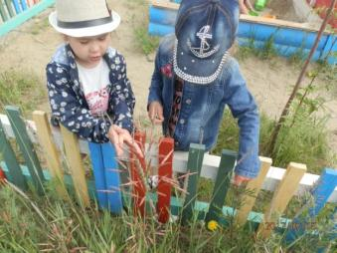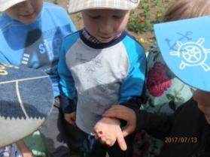
Нам с ребятами удалось понаблюдать за прилетевшим маленьким воробушком к нам на подоконник.
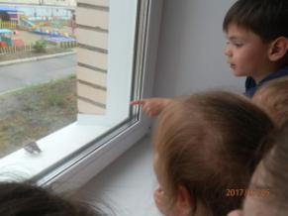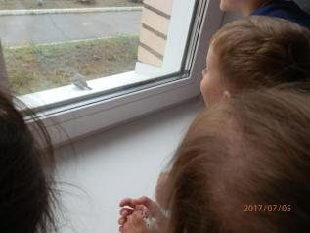
С большим желанием ребята ухаживают за комнатными растениями как в группе, так и в зимнем саду.

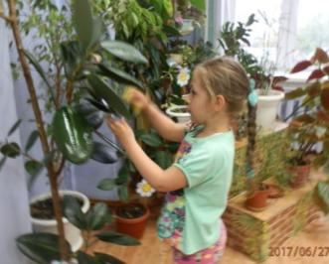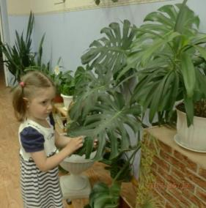

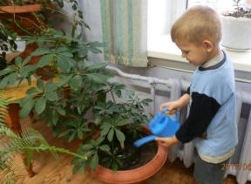

В своей работе с детьми используем такую форму работы как проект. Он позволяет обеспечить последовательное освоение детьми экологических знаний, системность.
В этом году были реализованы проекты: "Путешествие в мир насекомых"
Цель проекта:
формирование представлений о жизни насекомых.
Задачи проекта:
• формировать у детей элементарные представления о насекомых (бабочка, муравей, жук, пчела, кузнечик), их строении, способах передвижения;
• узнать о их пользе или вреде;
• воспитывать бережное отношение к живому;
• развивать эмоциональную отзывчивость;
• формировать навыки исследовательской деятельности.
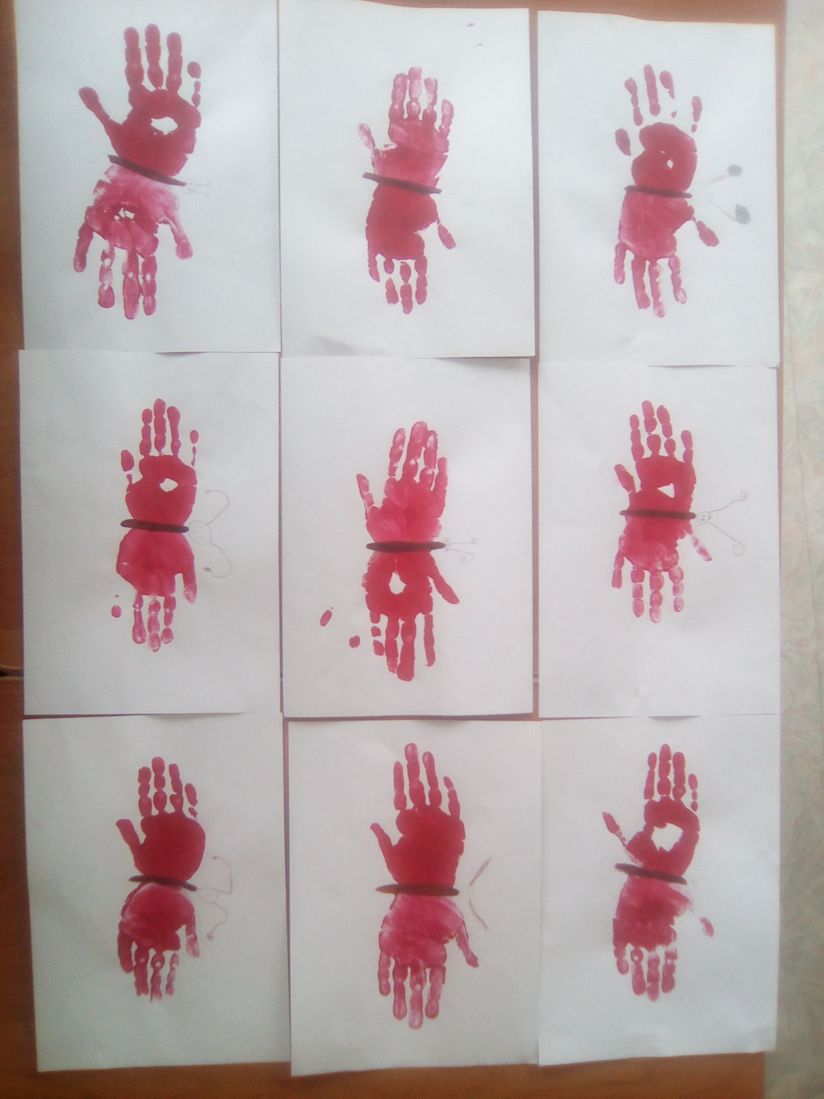
Продукт этого проекта – составление рассказов о насекомом детей и родителей.

Проект «Дикие животные».
Цель проекта:
Обогащать представления детей о диких животных.
Учить выделять характерные признаки представителей диких животных,
правильно называть их детенышей. Формировать интерес к живой природе, эмоциональную отзывчивость. Создать условия для развития познавательных и творческих способностей детей в процессе проекта.
Задачи проекта
Дать представления о диких животных лесов России, их образе жизни, питании, жилищах, о том, как готовятся к зиме животные в лесу, как называют их детенышей.
Обогатить словарь за счет имен существительных (дупло, берлога, логово, нора); имен прилагательных (колючий, лохматый, неуклюжий, хитрый, злой, голодный); глаголов (прятаться, охотиться, притаиться, выглядывать и др.)
Развивать связную речь через составление описательного рассказа о животных.
Воспитывать у детей желание бережного отношения к диким животным.
В ходе этого проекта, ребята вместе с родителями придумывали рассказы, сказки, стихи о животных. Нарисовали рисунки, из которых был оформлен альбом.

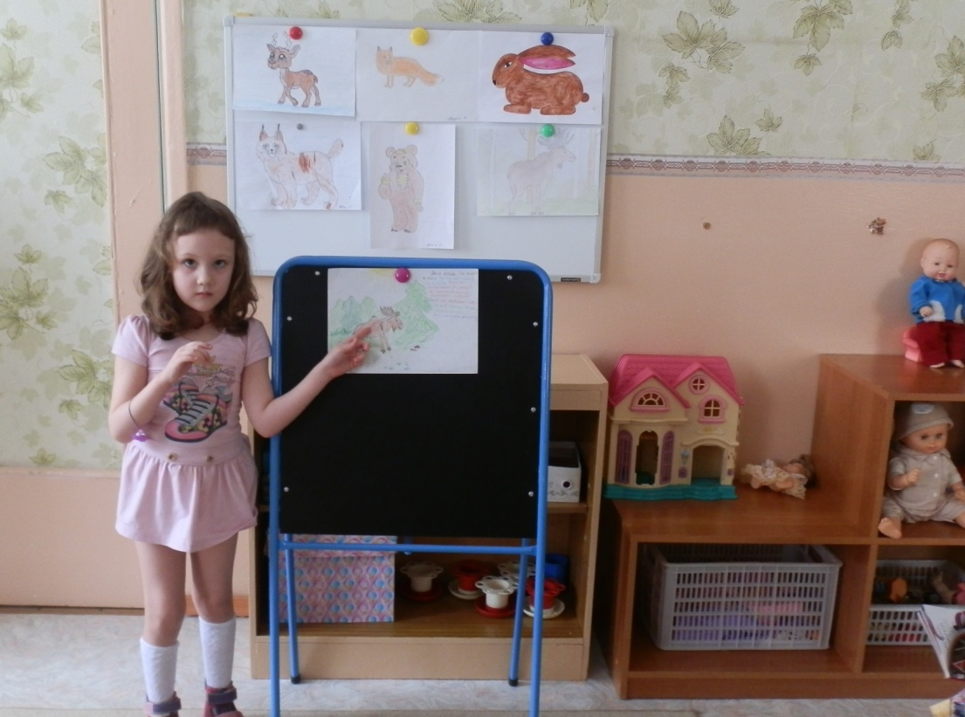
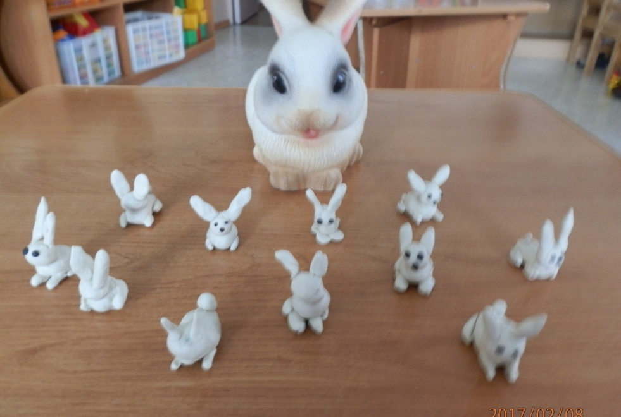
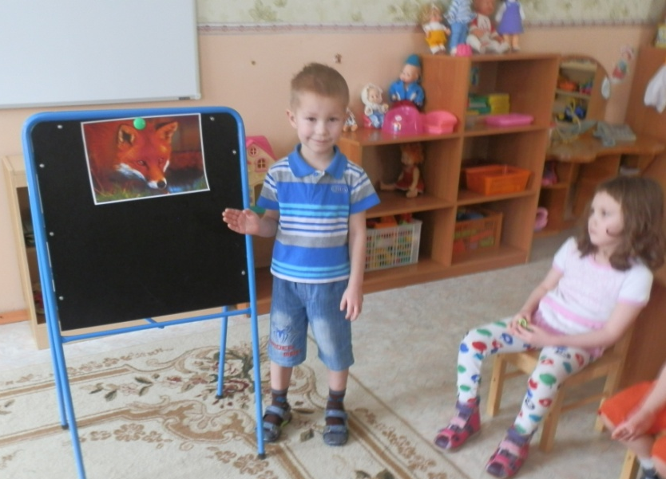
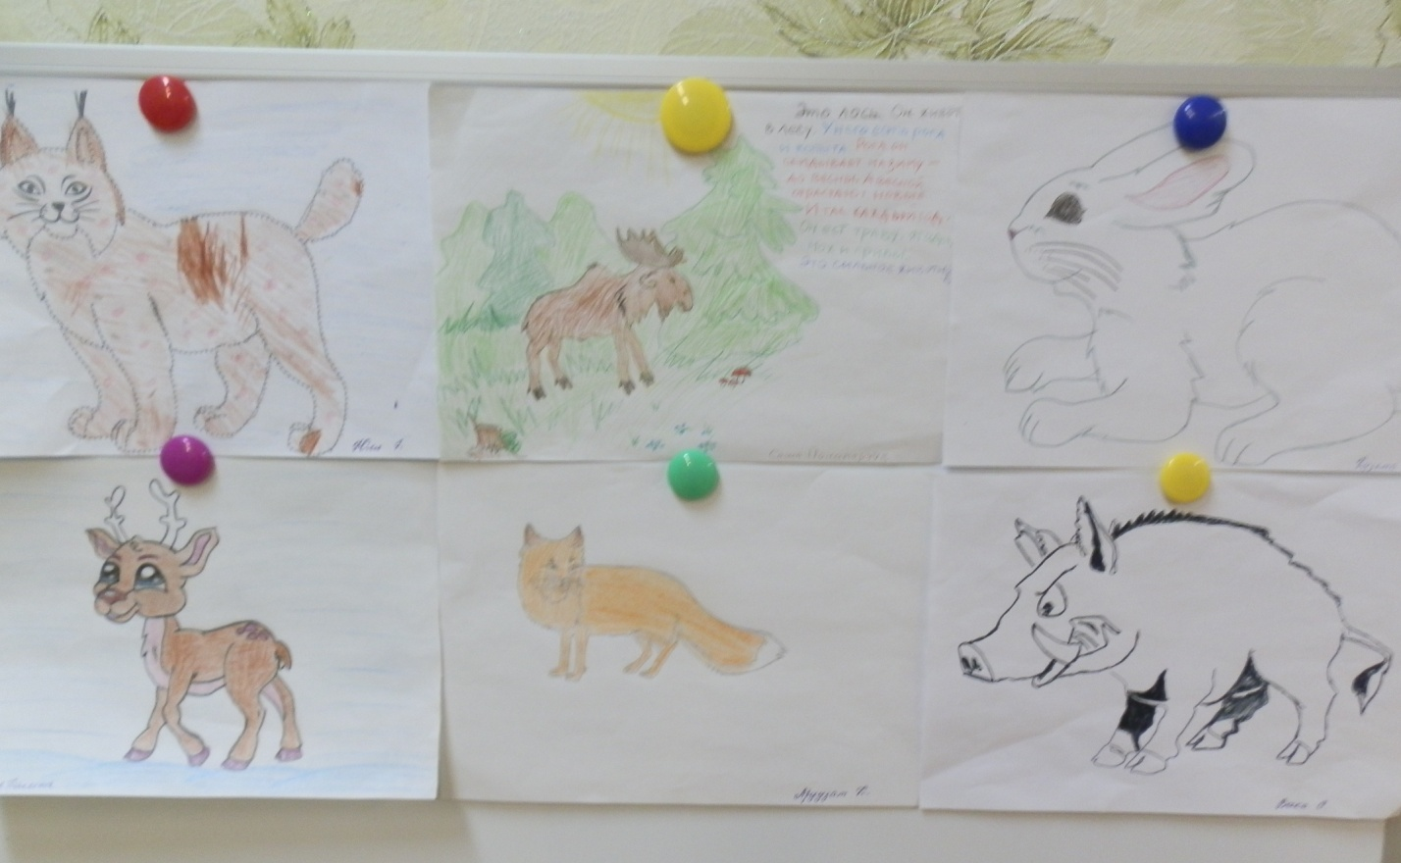
Проект «Огород на подоконнике».
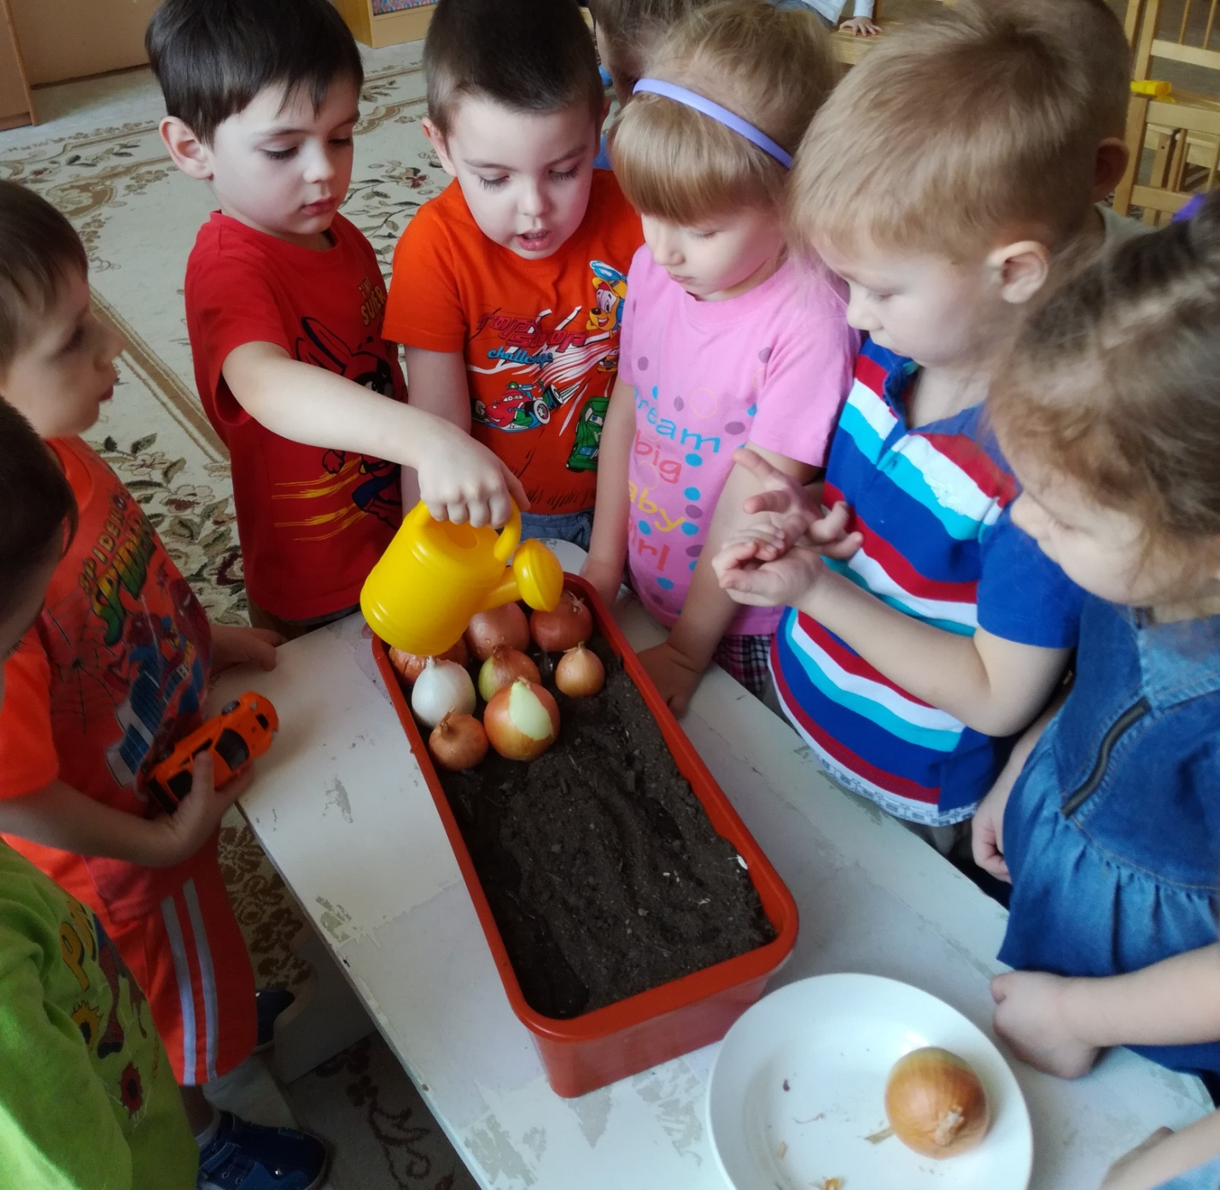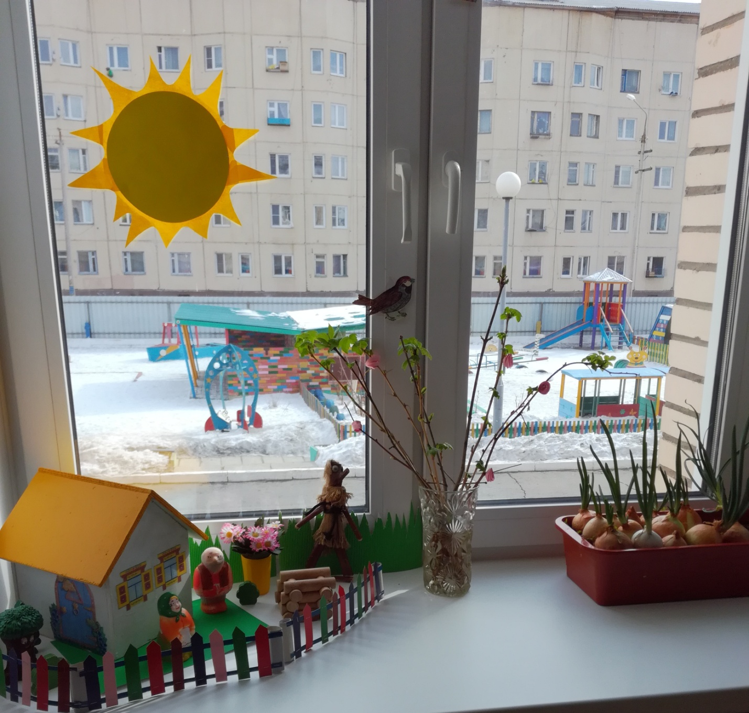
В нем приняли участие дети нашей группы, а так же родители. Цель проекта: формировать знания детей о том, как ухаживать за растениями в комнатных условиях, формировать у детей осознанно – правильное отношение к природным явлениям и объектам, воспитывать бережное отношение к своему труду.
Мы приобретали семена, землю, контейнеры, готовили инвентарь. Подбирали художественную литературу: стихи, загадки, сказки, пословицы, поговорки, рассказы, игры, иллюстрации по данной теме. Разбивали огород
Рассматривали семена (лук, огурцы, горох, укроп, петрушка, фасоль). Вместе с детьми сажали семена, наблюдали за ростом растений, проводили опыты, эксперименты. Устанавливали связи: растения - земля, растения - вода, растения - человек. В процессе исследований дети познакомились с художественной литературой об овощах: поговорки, стихи, сказки, загадки. Рассматривали иллюстрации, картины. Проводились занятия, дидактические игры, беседы. Дети ухаживали за растениями (полив, рыхление, пикировка, подкормка).

Проект «Посадили огород, посмотрите, что растет».
Цель проекта: создание условий стимулирующих интерес к исследовательской деятельности, раскрытие творческого и интеллектуального потенциала дошкольников с особыми образовательными потребностями, вовлечение детей в практическую деятельность по выращиванию культурных огородных растений.
В начале лета мы вместе с ребятами приготовили почву для посадки растений – убрали корни, камни посадили кабачки, томаты, морковь, укроп, свеклу, цветы.
Родители принесли семена, рассаду помидор, цветов.
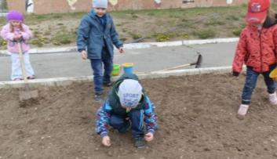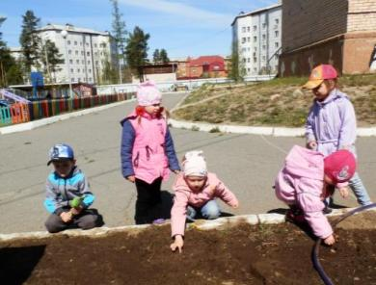

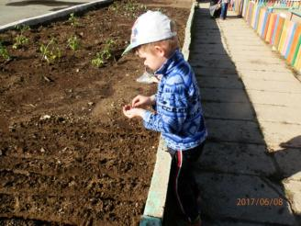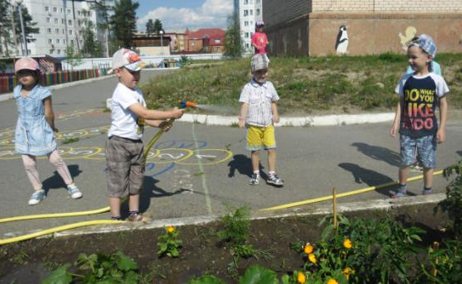
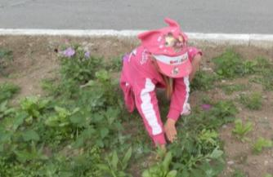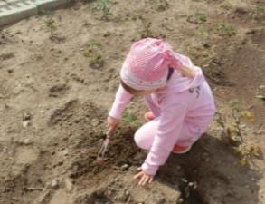
Посмотрите, что у нас выросло!
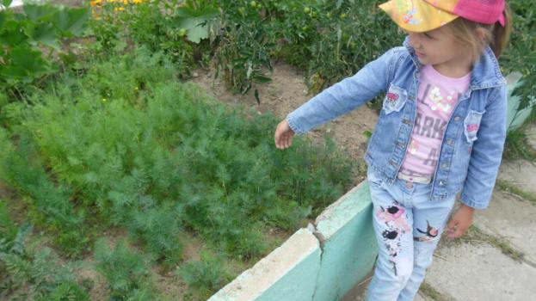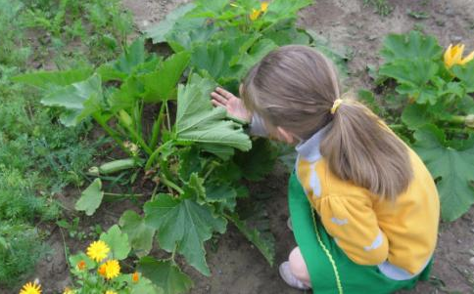

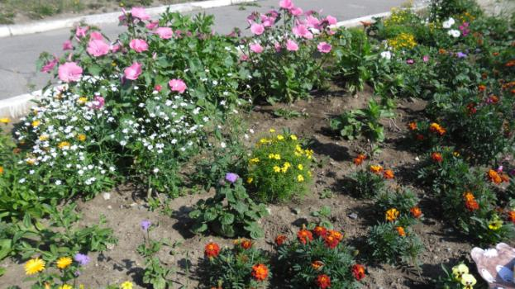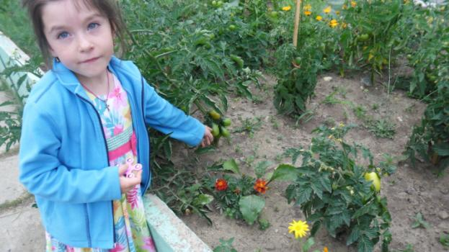
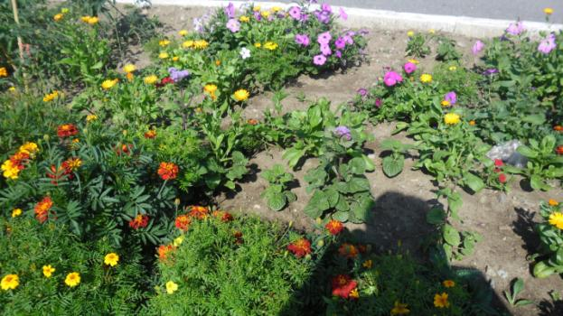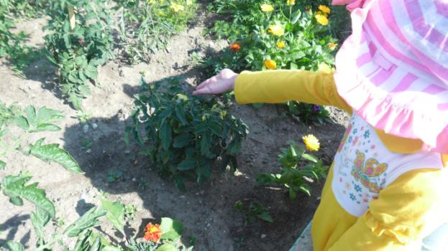
В течение года дети принимали участие в интернет – конкурсах и занимали призовые места.
Всероссийская викторина «Время знаний» - «Год экологии в России» Галочкин Никита и Этингова Юля заняли I место.
Всероссийская викторина «Изумрудный город» - по сказке «Три медведя» Этингова Юля заняла I место, Зяблов Матвей – I место по сказке «Колобок», Владимиров Дима по сказке «Теремок» - II место.
Всероссийская викторина «Друзья наши меньшие» Чуканов Дима занял II место.
Педагоги группы приняли участие в добровольной экологической акции «Марафон добрых дел. Год экологии» разместив на сайте работы: «Вторая жизнь ненужных вещей»,
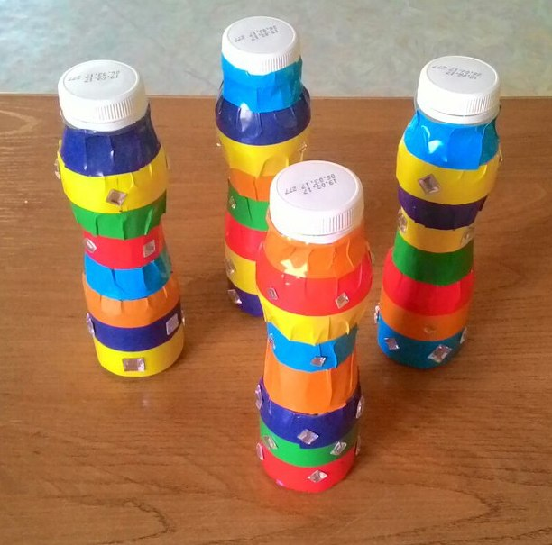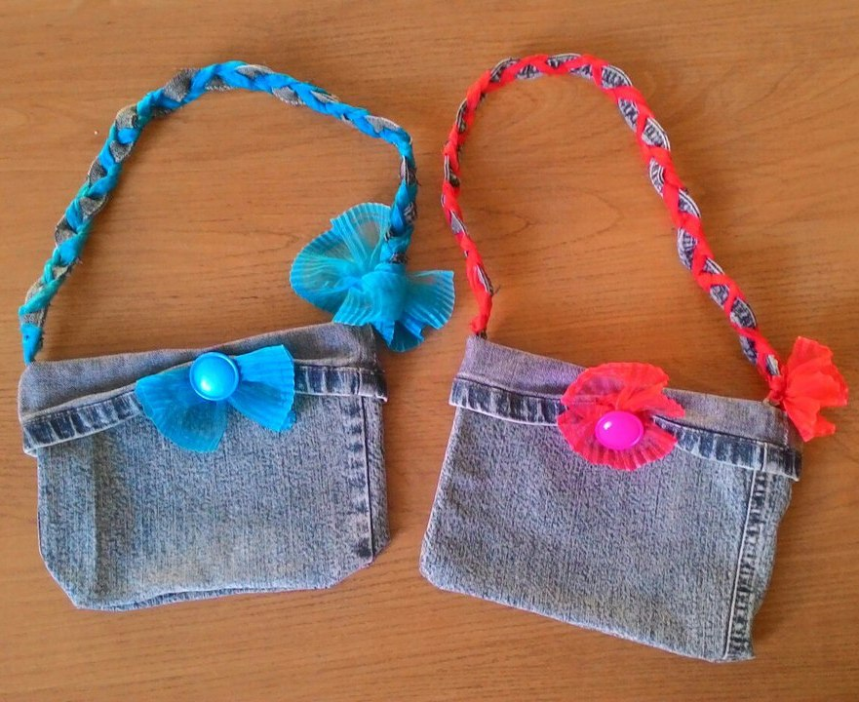
«Как мы птицам помогаем», плакат, нарисованный детьми «Берегите лес». 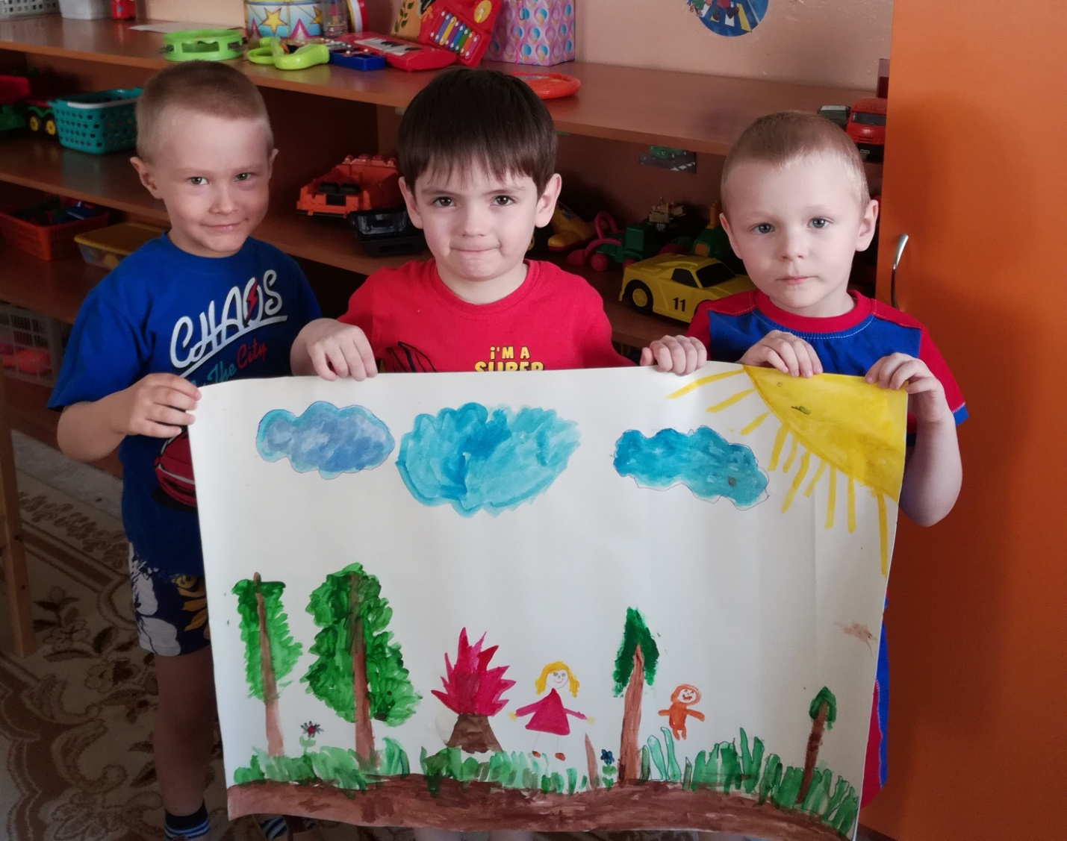
В добровольной интернет-акции «2017 – год экологии» был размещен плакат на тему «Все на свете друг другу нужны»
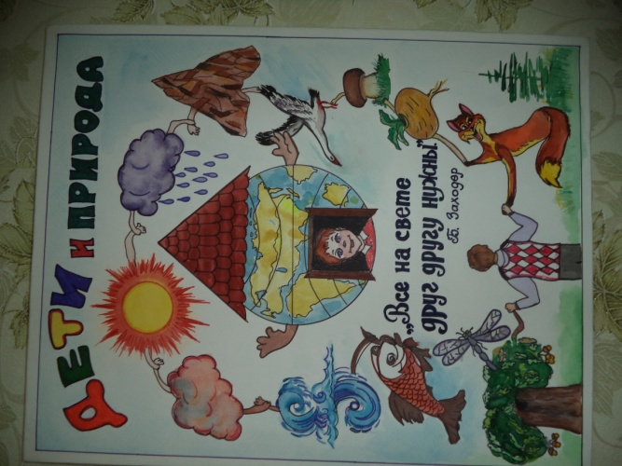
Севковой И. М. созданы авторские презентации «Зима. Зимние забавы», «Насекомые», «Цветы».
Воспитатель: Севкова И.М.

